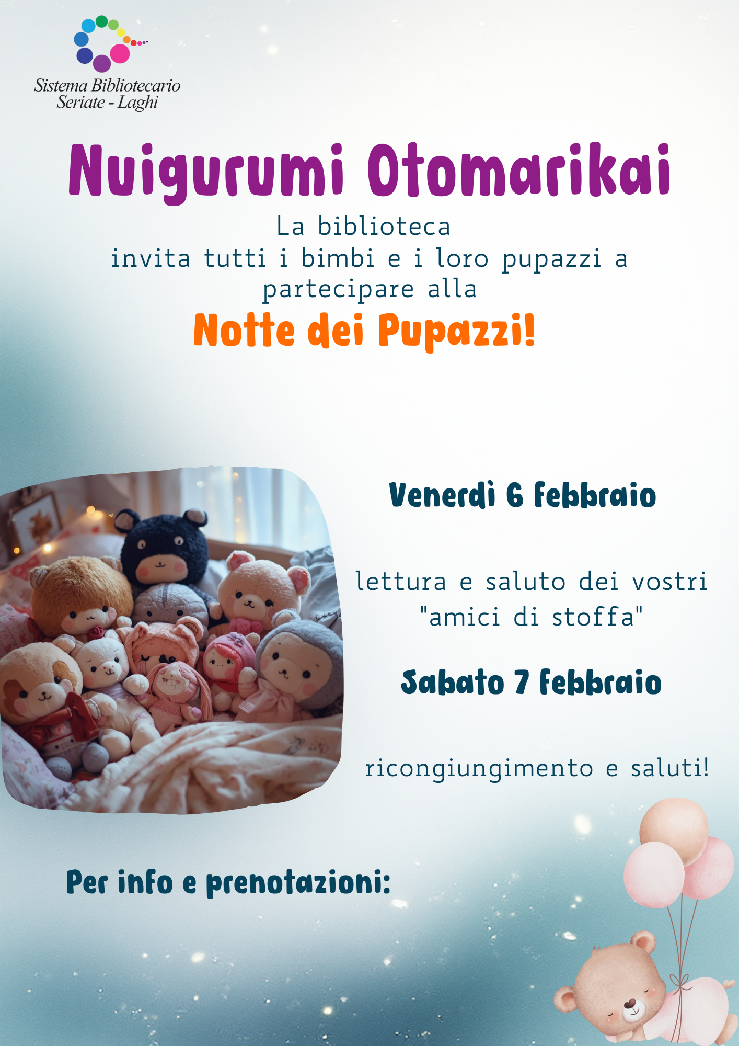
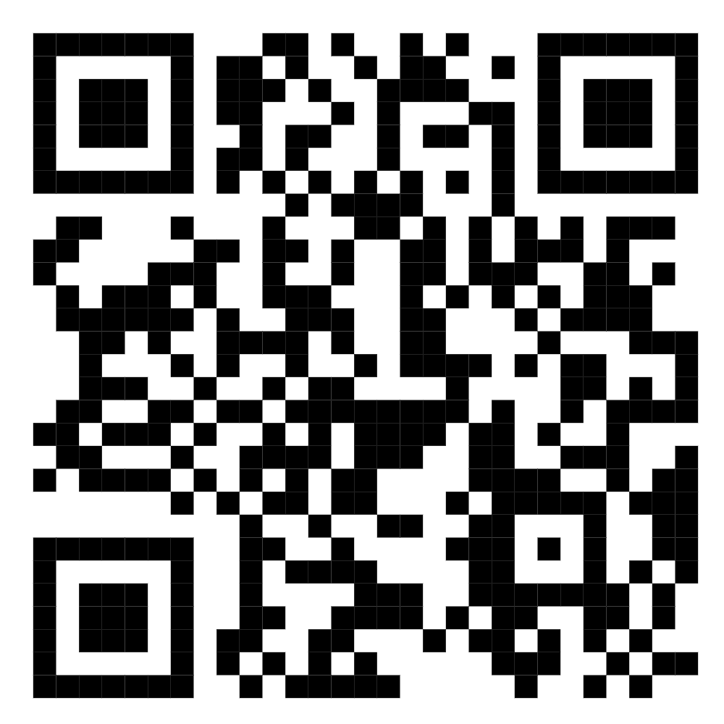
Informazioni a: biblioteca@comune.pedrengo.bg.it, 035656663, 3481525155
Iscrizione obbligatoria tramite il modulo al seguente QR-Code:
Ore 17:30
Ore 10:00
Biblioteca di Pedrengo, via Giardini 4
Logo eca qui

